МИНИСТЕРСТВО НАУКИ И ВЫСШЕГО ОБРАЗОВАНИЯ
РОССИЙСКОЙ ФЕДЕРАЦИИ
Федеральное государственное автономное образовательное учреждение
высшего образования
«КРЫМСКИЙ ФЕДЕРАЛЬНЫЙ УНИВЕРСИТЕТ им. В. И. ВЕРНАДСКОГО»
ФИЗИКО-ТЕХНИЧЕСКИЙ ИНСТИТУТ
Кафедра компьютерной инженерии и моделирования

ОТЧЕТ ПО ПРАКТИЧЕСКОМУ ЗАДАНИЮ №11
«Написание shell скриптов»

Практическая работа
по дисциплине «Системное программное обеспечение»
студента 3 курса группы ИВТ-б-о-222(2)
Чудопалова Богдана Андреевича

09.03.01 «Информатика и вычислительная техника»

Симферополь, 2025
Ход работы
Мой индивидуальный вариант — это вариант №7:
Написать скрипт, который выводит список доступных версий ядра для загрузки ОС, а также версию в настоящий момент загруженного ядра. Информация доступна в конфигурационном файле загрузчика ОС. Данную задачу я решил с помощью следующего скрипта:
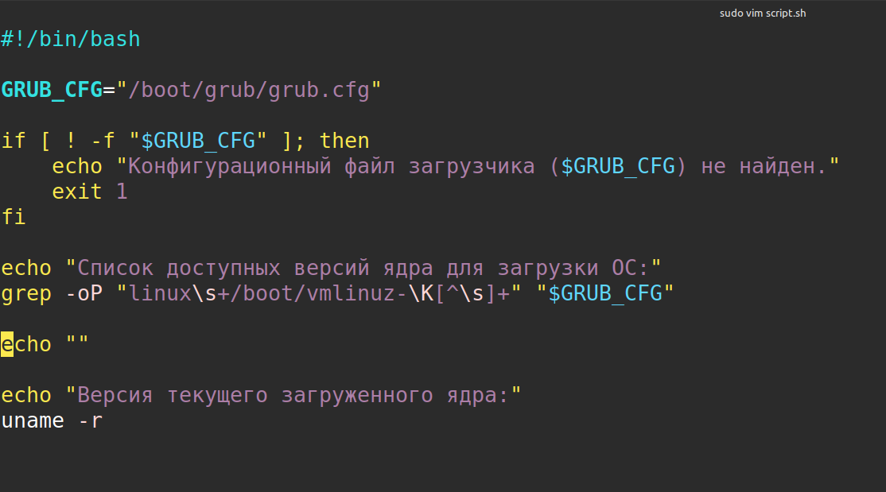

Далее сделал этот скрипт исполняемым
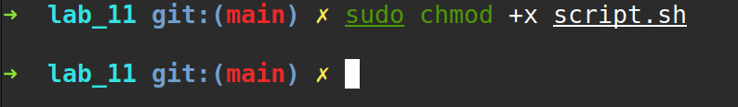
Попробовал запустить но столкнулся с проблемой отказа в доступе к конфигурационному файлу загрузчика, данную проблему решил следующим образом
После этого запустил скрипт
